Prénom : ……………………………………… | Date : …………………………………………………………...............…………

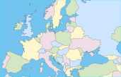 | GÉOGRAPHIE  Cartes de l'Europe (E - 02 - C)

1./ Retrouve les huit mers qui bordent l’Europe. Situe-les sur la carte en utilisant les lettres et colorie-les en bleu clair.

A : mer Méditerranée | B : mer Caspienne | C : mer Baltique | D : mer de Barents
E : mer Adriatique | F : mer Noire | G : mer du Nord | H : mer de Norvège

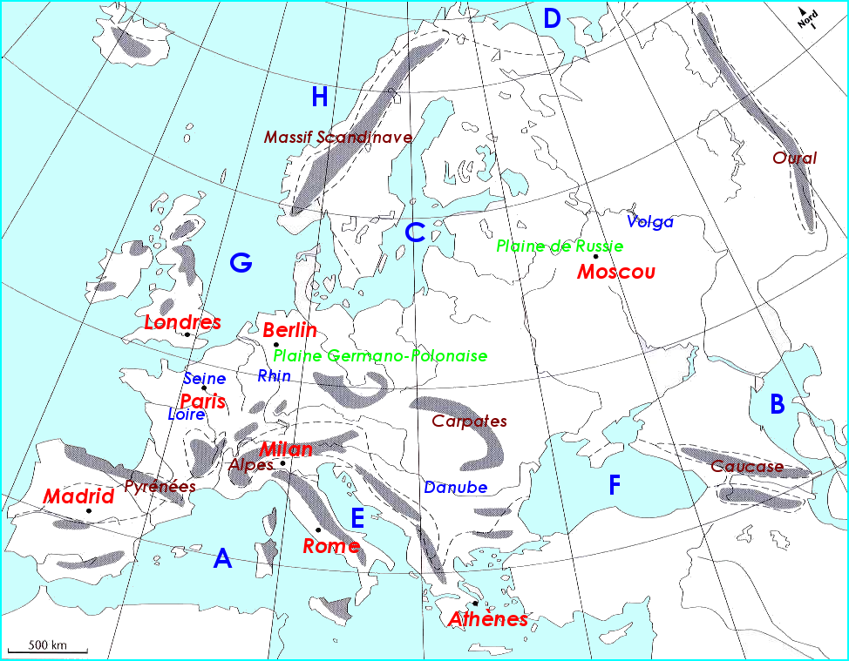

 | Plaines |  | Plateaux |  | Montagnes |  | Hautes montagnes

2./ Colorie en marron les zones de haute montagne.
Colorie en beige les zones de montagnes.
Colorie en jaune les plateaux et collines.
Colorie en vert les plaines.

3./ Inscris le nom des principaux massifs montagneux et situe les principaux sommets.
Situe les principaux fleuves européens, les plaines.

4./ Quelles sont les dimensions approximatives de l’Europe ?

- Du nord au sud : 4 300 km | - D’est en ouest : 6 000 km

5./ Trouve sur d’autres documents (livres, BCD, médiathèque…) le nom des principales villes d’Europe, situées sur la carte par un petit point noir ().

